Sponsorverslag Virtual Worlds Mash Up project tijdens Kunstvlaai/API 2008

Een aantal bedrijven hebben besloten de Virtual Worlds Mash Up tijdens de Kunstvlaai/API te sponsoren. Dit hielp het mogelijk maken om via breedbandinternet een snelle 2-way communicatie te realiseren tussen de fysieke wereld en het 3d internet, het 2d internet en webstreams en bezoekers het “nieuwe” 3D internet te laten zien en haar nieuwe ontwikkelingenn.
Hieronder wordt beschreven wat er tijdens dit project van internationaal aanzien precies gedaan is, in welke periode, de bezoekersaantallen, de publiciteit en aandacht en opties voor de toekomst.

Wat precies gedaan, periode.

10 tot 18 mei vond de Kunstvlaai/API plaats, op het Westergasterrein in Amsterdam. Hieraan deden 75 kunstenaarsinitiatieven mee, 150 MFA scholen en 400 kunstenaars. De grootste partijen aanwezig waren het Sandberginstituut (2de fase Kunstopleiding) en PLANETART, kunstenaarsinitiatief voor de multi mediakunst, op 4 locaties.

PLANETART is gesponsord door het Amsterdams Fonds voor de Kunst, Gemeente Enschede, Workx, Engage-media, Sign+, Westergasfabriek, de AKI, de Vrije Universiteit Amsterdam, Eurotrash Brewery, it-staffing en Dutch-exchange (bank op Second Life).

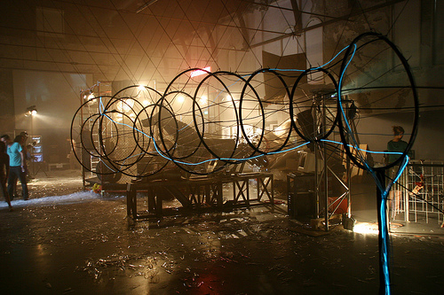

PLANETART heeft 4 tentoonstellingen verzorgd, voorkeur vanuit het AFK ging in eerste instantie uit naar de presentatie buiten, van Jonas Staal en Vincent van Gerven Oei.
Vanuit Italie is het kunstenaarscollectief 02L een installatie komen presenteren die tevens aanwezig was tijdens Transmediale in Berlijn: een interactieve DJ en VJ set.
Het gehele machinegebouw werd gevuld door de tentoonstelling over black metal, met de gigantische metalen hond van Freerk Wieringa, Led-art van Paul Klotz, diverse openingsperformances, etc.

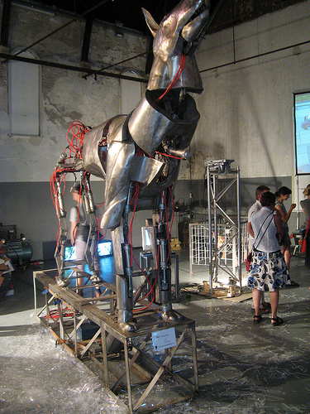

Vantevoren is er een samenwerkings en educatief project opgezet in samenwerking met de Vrije Universiteit, vakgroep informatica voor PLANETARTs vierde tentoonstelling: Virtual Worlds Mash up.
Tijdens deze omvangrijke tentoonstelling met virtuele werelden, konden bezoekers kennis maken met Second Life. Een team met oa. DutchX begeleide bezoekers in deze kennismaking.
Op Second Life zelf liep de expositie verder, daar werd kunst gepresenteerd van internationale kwaliteit. Kunstobjecten die geen last hadden van de zwaartekracht en de nieuwe mogelijkheden van 3D werelden verkennen.
Internationale bezoekers konden zo niet alleen de website van de Kunstvlaai bezoeken, maar dankzij de Virtual Worlds Mash Up (VWMU) ook een 3D ervaring van de Kunstvlaai beleven en diverse foto’s, filmpjes en live streaming bekijken, dagelijks ververst op zowel de site van PLANETART, Second Life, de Flickr communitygroepen, etc.
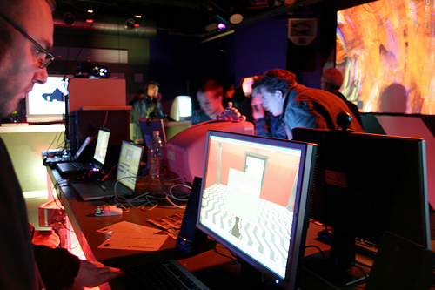

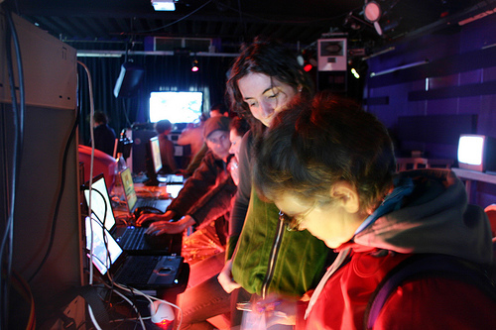

Diverse andere presentaties waren te zien tijdens de VWMU: de virtuele spiegel van Arjen Scherpenisse (ook 2 maanden daarna te zien tijdens International Symposium on Electronic Art in Singapore, waar PLANETART trouwens ook een presentatie gaf, met foto’s van o.a. de Kunstvlaai). Arjen Scherpenisse werkt sinds kort bij Mediamatic en continueert daar software ontwikkeling, design en digitale technieken.
De Open Source enWii techniek van Johnny Chung Lee werd toegepast in een demonstratie van Living Window, een nieuwe techniek waardoor tv-kijkers en gamers om de hoek kunnen kijken wanneer zij naar het scherm kijken.
Verder: documentaires, CNN video reports over virtuele werelden, gravity hacks in games, etc.
Er waren diverse rondleidingen en presentaties in de ruimte, waaronder van Kunstenaars en Co en PAKT. 2 release party’s van kunsttijdschriften (HTV de Ijsberg en Sessions), 1 openingsparty, en diverse live – streams.
De ruimte was ingedeeld met 3 beamers, 2 grootbeeld plasma tv’s van 112cm, 6 kleuren tv’s en 7 computers.

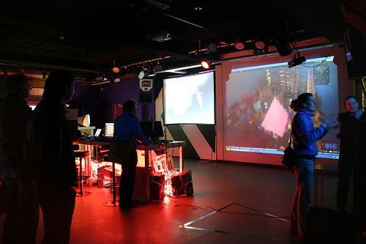

Bezoekersaantallen
De Kunstvlaai, editie 2008 kende dit jaar 10.000 bezoekers.
Het bezoekersaantal van www.planetart.nl lagen voor mei 2008 op 121.833 bezoekers. De maanden ervoor en erna ligt het aantal bezoekers tussen de 50.000 en 70.000.

De SL Amsterdam sim kende 120-150 bezoekers per dag, dit aantal lag tijdens de Kunstvaai hoger, namelijk op 250-300 bezoekers per dag, bijna een verdubbeling. In diverse online communities en SL groepen is het bericht van de Kunstvlaai op Second Life verspreid, tevens via officiele aankondigingen en via de websites van de kunstenaars zelf.
Op de hoofdlocatie: de sim Our Virtual Holland waren voorheen weinig bezoekers, het land was leeg. Alleen de omringende Virtual Holland sims kende een vaste community. Het bezoekersaantal kwam op bepaalde dagen soms tot 500 bezoekers per dag! Opvallend was ook het aantal Amerikaanse, Engelse, Italiaanse bezoekers (op SL Amsterdam vooral Nederlandse bezoekers).

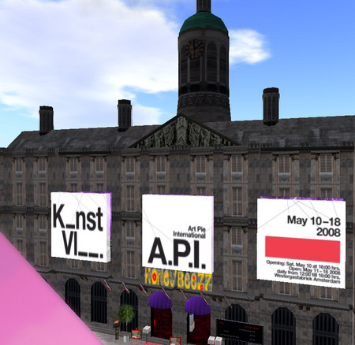
(SL Amsterdam: Paleis op de Dam)

Reacties:
De reacties waren erg positief. De PLANETART ruimtes vonden mensen een verademing, termen als toegankelijk, leuk, verfrissend. Van alle bezoekers van de Kunstvlaai die we hebben gesproken, of viavia, vonden ze de ruimtes van PLANETART het leukst en het vernieuwendst.
Over Virtual Worlds Mash Up: Veel mensen vonden het fijn SL eens in het echt te zien. Er was kritiek op de eenzijdige berichtgeving over SL in de kranten. Mensen vonden soms de Wii interface eng om te proberen, maar erg interessant. Veel mensen herkenden de Wii en een aantal ook Second Life. Sommige mensen hadden zelf ook het plan gehad om iets met hun Wii te gaan doen.
De reacties gingen vooral over het innoverende karakter van de tentoonstelling, men had echt het gevoel dat hier het heden en de toekomst te zien waren.
Veel positieve reacties ook over de kwaliteit van het werk, diverse scouts vroegen de namen van de kunstenaars voor hun eigen festivals. Ook reacties van informaticastudenten of informatica afgestudeerden op het werk van de VU, dat was volgens hun technisch gezien ook van grote kwaliteit.

Publiciteit:
Bijv: Vooraf Stadsradio, persberichten, (online) agenda’s, flyers, posters, etc. Tijdens stadsradio een interview van 20 minuten werd de Kunstvlaai enthousiast door presentator en PLANETART aangekondigd.

Tijdens de Kunstvlaai: Groot stuk over PLANETART op de Kunstvlaai in het NRC, in het Parool en in diverse weblogs. Voorpagina secondlife.nl, de Avastar, de grootste Second Life krant, etc:
Weblogs: CTRLALTDEL (film), StrangeMessenger, Watashiwairu, MetaLiveNu, PlatformVirtueleWerelden(EPN), 5uur: 1 & 2 , slbuzz, secondlife.nl, The Avastar, LucasGerard, Ganymedes Costagravas, Snapzilla, VirtueelPlatform, Mediamatic
Dagbladen: Parool & NRC
Op deze weblogs en kranten zijn sponsors niet genoemd, ondanks de duidelijke namen in de persberichten. Wel staat er vanuit de voorpagina van PLANETART.nl een logo met link naar de Kunstvlaai pagina: http://www.planetart.nl/kunstvlaai.htm met daarop een link naar de sites van de sponsors.
(Het bezoekersaantal van www.planetart.nl lagen voor mei 2008 op 121.833 bezoekers. De maanden ervoor en erna ligt het aantal bezoekers tussen de 50.000 en 70.000.)

Naar verwachting is er nog meer geschreven en gepubliceerd, ook in het buitenland. Bovenstaande weblogs zijn gevonden door het googlen op het tijdstip 1 week na de Kunstvlaai op zoekwoorden omtrent de presentatie van PLANETART op de Kunstvlaai.

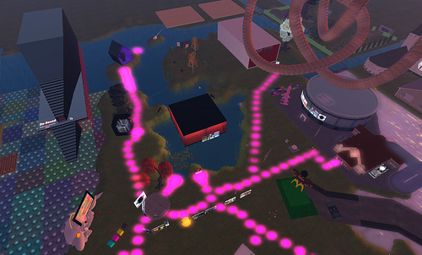
(Overzichtsfoto SL Our Virtual Holland: logo’s van sponsors op de lichtgevende borden, rechts tegen het ronde gebouw aan, en midden tegen de Rode Videoviewing room, dat is eerste locatie die je ziet vanaf het landingspunt. Het eiland heeft de vorm van Nederland.)

De hoofdlocatie op Second Life was:
SL Our Virtual Holland, ING terrein
Daarnaast waren er op SL Amsterdam ook diverse presentaties, live acts, streams, interviews en performances te zien (en gefilmd en op diverse schermen, online en offline weer afgespeeld).

SL Groningen, SL Enschede, SL Berlin, en nog een aantal andere sims en hun communities deden ook mee. Hier waren een aantal kunstwerken met billboards en links naar de website en de 2 hoofdsims te zien. Ook een aantal foto’s van de Kunstvlaai. Hier waren ook logo’s te zien, op diverse objecten, aankondigingen en billboards.

Klein incidentje/roddeltje/iets dat hoort bij online communities:
FedEx heeft nog even een hoge muur gebouwd tussen hun sim en die van Our Virtual Holland, maar de ING beheerder van de Virtual Holland eilandengroep heeft toen telefonisch contact opgezocht met FedEx, en die hebben de webmaster berispt en de Kunstvlaai een warm hart toegewenst.

Het beheer van de groepen op de grootste afbeeldingen database website Flickr tijdens de Kunstvlaai, werd gedaan door vrijwilligers van PLANETART. Dagelijks werden deze geupdate.
De groepen onder ons beheer zijn: 90% van de Nederlandse SL groepen, de Kunstvlaai groep en natuurlijk de PLANETART groep.

Extra:
Er gaat een boek geschreven worden over deze Kunstvlaai en de Kunstvlaai gaat binnenkort naar China om een groot festival te organiseren, vanwege de hoge nationale en internationale populariteit en representativiteit van de Nederlandse kunst, cultuur en e-cultuur.

Tip:
Binnenkort zullen onderdelen van het Kunstvlaai project meegenomen worden naar de PICNIC, misschien ook interessant voor bezoekers, fans en sponsors om daar aanwezig te zijn? Evt gewoon als bezoeker om te netwerken, evt als partner van PLANETART. “PICNIC is three inspiring days of ideas, fun and sensory stimulation in media technology, entertainment, art and science.” www.picnicnetwork.org met veel namen van sprekers die ik ook tijdens mijn masteropleiding Business Administration op de VU heb gehoord, over Wikinomics, etc. Het ministerie van Economische Zaken is een van de hoofdsponsors van PICNIC.

................................................................................................................................................................................................................................................................................ PLANETART Multi – Media organisatie www.creativeconsultants.tk
........................................................................................................................................
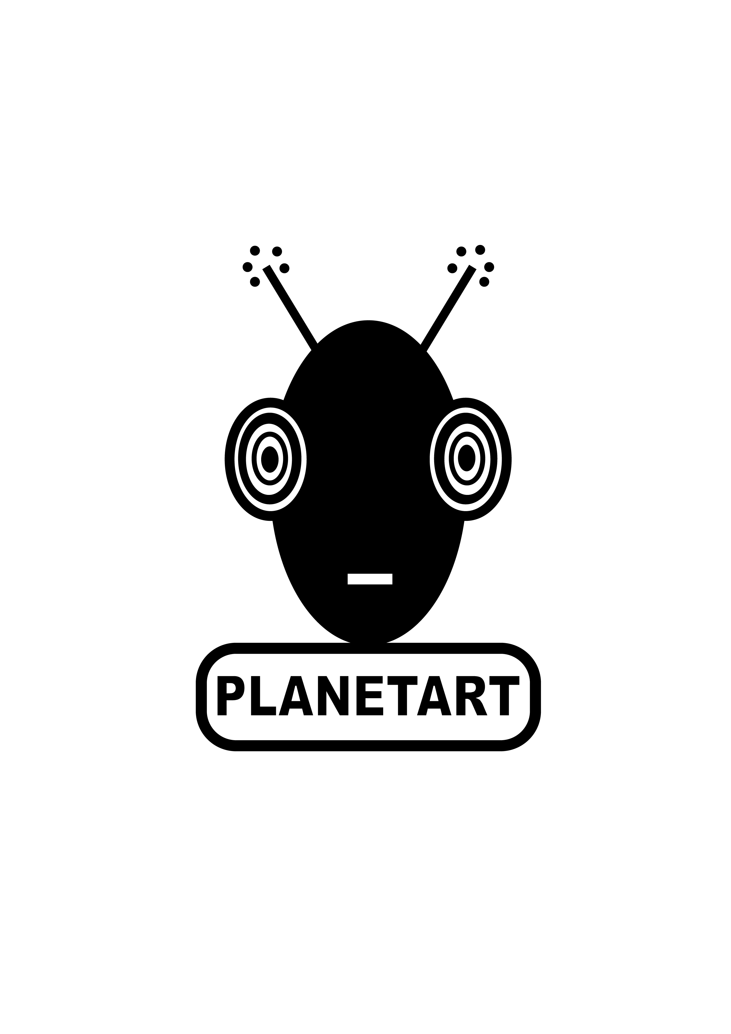
TENTOONSTELLINGEN – PRESENTATIES – MEDIALAB – VIDEOTHEEK – GOGBOT-FESTIVAL – LEZINGEN - WORKSHOPS - MARKETING CONSULTANCY – CREATIVE CONSULTANCY – NEW MEDIA CONSULTANCY ........................................................................................................................................
Noorderhagen 11 7511 EJ Enschede planetart@planet.nl www.planetart.nl Tel 06 55830311 SNS bank 96 95 64 589 KVK10318493 ............................................................................................................................................................................................................

